
Writer in a nutshell
Carlo A. Mazzone

L'espressione in a nutshell, ovvero quello che in italiano tradurremmo con “in poche parole”, “brevemente” o “in breve”, si adatta perfettamente al contesto di questa mini guida sul Writer. Di seguito, infatti, presento i punti essenziali dell'ottimo editor di testi presente nelle suite OpenOffice e LibreOffice. Oltre al Writer, elementi di punta di questi pacchetti software sono Calc, clone di Microsoft Excel, e Impress, clone di Microsoft Power Point.

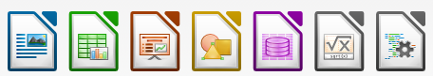

Ritengo quasi superfluo evidenziare come OpenOffice e LibreOffice siano una delle alternative più interessanti e appetibili rispetto al costoso ambiente Microsoft Office. La forza di tali distribuzioni risiede in vari aspetti; di seguito elenco i principali:

Software gratuito: la cosa non è di poco conto considerando i costi per licenza di Microsoft Office. Inoltre, è importante sottolineare come la libertà di utilizzo di OpenOffice e LibreOffice venga mantenuta anche nel caso di utilizzo a scopo di lucro. Per intenderci, alcuni software sono gratuiti solo se utilizzati per scopi privati e personali e quindi non nel contesto della propria attività lavorativa. Per OpenOffice e LibreOffice, invece, tali limitazioni non esistono.

Software compatibile con Microsoft Office: non si tratta affatto di un elemento secondario. Sia OpenOffice che LibreOffice consentono di lavorare con un enorme grado di compatibilità con i file prodotti dagli analoghi strumenti Office. In soldoni, è possibile aprire un file .doc, modificarlo e salvarlo nuovamente in .doc, così come in .docx (il formato di Office 2007 – 2010), oppure convertirlo nel suo formato proprietario.

Software multi piattaforma: anche questa possibilità, ovvero la libertà di utilizzare e lavorare sui propri file indifferentemente su macchine Windows, Mac o anche Linux è una caratteristica non da poco. Anche le versioni per Linux e Mac sono gratuite ;)

Se, in effetti, Internet ha molto da offrire a chi sa ciò che cerca, è anche in grado di completare la stupidità di chi naviga senza bussola.

Laurent Laplante, Ignoranti per abuso d'informazione, 1995

Indice
OpenOffice versus LibreOffice 3
Creazione e salvataggio di un nuovo documento 6
La formattazione del testo 8
Nome, stile e dimensione del carattere 8
L'arte e lo zen del Copia e Incolla 9
I numeri di pagina 11
Interruzioni di pagina 13
Le immagini 14
Stili e indici 15

OpenOffice versus LibreOffice
Come anticipato nell'introduzione, attualmente esistono due alternative gratuite al mondo Microsoft Office: OpenOffice e LibreOffice. Come ripeteva il mitico Antonio Lubrano, a questo punto, “La domanda sorge spontanea”: quale delle due distribuzioni utilizzare?
In realtà, non credo esista una riposta univoca in quanto all'atto pratico le differenze tra OpenOffice e LibreOffice sono davvero del tutto marginali.

OpenOffice, il cui sito di riferimento è http://www.openoffice.org/it/, è di norma aggiornato con minore frequenza. Ciò può contribuire a una sua maggiore stabilità, garantita anche dal fatto che esso è gestito da Apache Software Foundation, azienda nota per la scrupolosità dei rilasci dei propri software.

LibreOffice, dal canto suo prevede due linee differenti di rilasci. Sul sito di riferimento https://it.libreoffice.org/ è infatti possibile verificare che esistono due tipi principali di download: LibreOffice Fresh e LibreOffice Still. Come riportato sullo stesso sito, la versione Fresh di LibreOffice è la versione del programma con le più recenti funzionalità appena introdotte. Essa è destinata quindi a utenti esperti mentre, per l'uso in ambito professionale, si consiglia di utilizzare LibreOffice Still.
Una ulteriore considerazione interessante relativamente alla suite LibreOffice è che essa viene inserita in maniera predefinita su tutte le principali distribuzioni del sistema operativo Linux.

In ogni caso, il download e relativa installazione di entrambi i software sono semplici e intuitivi.
non presentando problemi di sorta e di norma scorrendo via in tutta scioltezza.

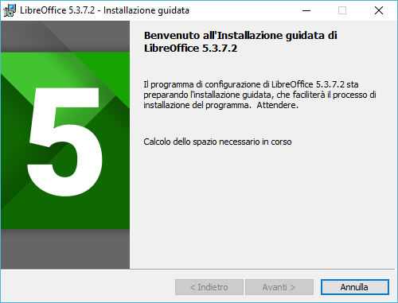

L'unico elemento che vale la pena di sottolineare è il fatto che in alcuni casi l'installazione potrebbe modificare l'associazione delle estensioni dei file tipici di Word, Execel e Power Point (doc, docx, xls, …) associandole a LibreOffice o OpenOffice. Nulla di preoccupante: per continuare ad usare un certo file con il vostro Word, citato a titolo di esempio, è possibile lanciare direttamente Word e scegliere il file in questione da aprire dal menu File - Apri. In alternativa è possibile agire con il tasto destro del mouse sulla voce del file di interesse in Gestione Risorse o sul desktop e selezionare la voce “Apri con ...” dal menu contestuale. É qui possibile quindi scegliere la voce Word se in un dato momento ci interessasse ancora aprire il file con il prodotto di casa Microsoft.
Volendo è possibile riassociare le estensioni a Word semplicemente cliccando con il tasto destro del mouse sul file selezionando la voce “Apri con”, dal menu contestuale scegliere la voce “Programma...”

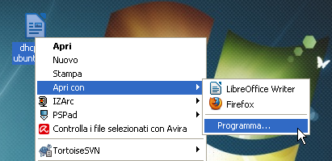

Nella finestra di dialogo che viene mostrata a video selezionare il programma Word e validare con un segno di spunta la voce “Usa sempre il programma selezionato per aprire questo tipo di file”.

Ovviamente, come mostrato nelle successive figure, lo stile della finestra di dialogo può differire leggermente in base alla versione del sistema operativo in uso.
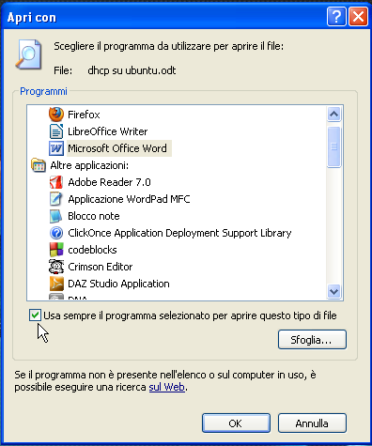

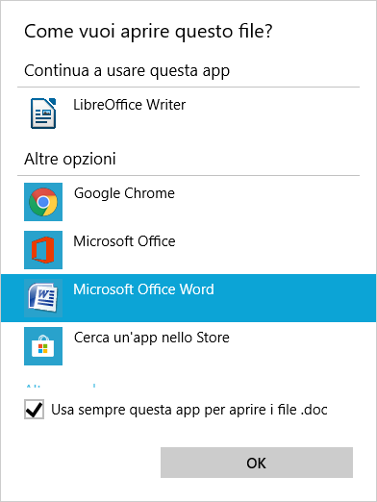

Creazione e salvataggio di un nuovo documento
La prima banale operazione che bisogna realizzare con il Writer è la creazione di un nuovo documento. Tale operazione è possibile tramite la voce di menu “File”. Ovviamente nel caso si avesse la necessità di aprire documenti già prodotti si potrebbe accedere, sempre attraverso il menu “File”, alla voce “Apri...” o più semplicemente facendo doppio click sul file stesso di nostro interesse.

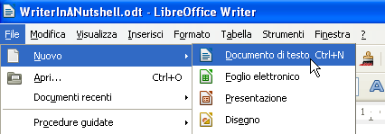
La figura mostra la voce di menu “File – Nuovo – Documento di testo” da utilizzare per creare un nuovo documento vuoto.

Dopo la creazione del file la prima operazione che conviene realizzare, addirittura prima di iniziare a compilare il nostro documento, è quella di salvare il file scegliendo un nome consistente, cioè adatto al documento sul quale si sta lavorando, e uno specifico formato di file.

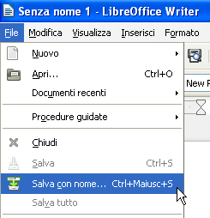
Infatti, come mostrato nella figura, il nome del documento appena inizializzato è qualcosa del tipo “Senza nome 1”. Tale situazione deve essere “corretta” quanto prima scegliendo, come dicevo, un nome consistente. Inoltre, il salvataggio del file ci costringe a selezionare un'opportuna cartella per il nostro documento; sconsiglio vivamente di salvare il proprio file nel primo cartella proposta dal nostro PC senza riflettere su quale sia la posizione corrente. Ciò impedirà di avere una cartella “Documenti” piena zeppa di file di cui non si conosce l'origine, così come un desktop affollato come il centro città in orario di punta. Il consiglio è quello di ricercare, se possibile, una cartella specifica per il tipo di lavoro che state realizzando ed eventualmente creane una nuova di zecca.
La figura mostra la sezione relativa alla scelta del nome e del tipo di file:

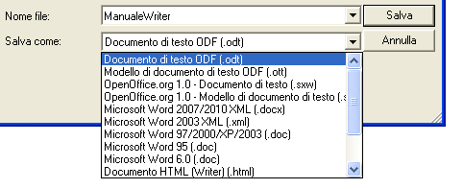
In maniera predefinita il Writer salva in formato ODF, ovvero il formato nativo di OpenOffice Writer. Tale file ha estensione .odt.
Ovviamente è possibile scegliere un formato diverso. Ad esempio il formato compatibile con Microsoft Word 2007 o 2010 con estensione di file .docx. Oppure, ancora, volendo produrre un file compatibile con vecchie versioni di Word (fino alla versione 2003) è possibile scegliere il tipo .doc.

Di tanto in tanto vi raccomando di salvare il vostro lavoro con l'apposita voce di menu “Salva”.

La formattazione del testo
Una delle attività fondamentali nella gestione di un documento di testo è ovviamente la redazione, l'editing, la digitazione o comunque si voglia chiamare tale attività che consiste banalmente nell'inserimento di parole all'interno del documento.
Tuttavia, troppo spesso si ignorano le regole di base che, se minimamente seguite, conducono senza grandi sforzi alla realizzazione di documenti con un aspetto professionale.

Nome, stile e dimensione del carattere
In maniera predefinita il Writer visualizza la barra degli strumenti “Formattazione” della quale vi mostro in figura una sua parte.

E' possibile scegliere innanzitutto il nome del carattere. Cliccando sul menu a tendina potreste scegliere quello che più si adatta al vostro gusto in una determinata sezione del vostro documento. Attenzione tuttavia a scegliere un tipo eccessivamente “esotico”. Tenete presente che i vari tipi di carattere, detti comunemente anche Font, devono risiedere sulla macchina sulla quale userete il vostro documento. Di norma l'installazione del Sistema Operativo porta con se tutta una serie di font predefiniti, ma altri vengono installati da programmi come appunto LibreOffice oppure Microsoft Office. Altri ancora sono scaricati a parte da siti specifici gratuitamente o a pagamento. In soldoni, se il font che avete scelto non è presente tra quelli installati sulla macchina sulla quale usate il file di documento l'effetto che vedrete potrebbe essere diverso. Infatti, se non presente il fon t verrà sostituito di norma con quello predefinito.

Oltre al tipo di carattere potete gestire la dimensione del testo con l'apposito menu a tendina. Ovviamente dovreste selezionare il testo che vorrete gestire con specifiche proprietà. Da notare come, spostando con il mouse il cursore su specifiche aree di testo, i menu a tendina del nome e della dimensione del testo mostreranno in automatico le impostazioni selezionate per quelle specifiche sezioni del testo.

Subito alla destra della casella della dimensione, sempre nella barra degli strumenti “Formattazione” troviamo tre pulsanti per gestire le tre principali caratteristiche dello stile di un carattere: grassetto, corsivo e sottolineato.

Ancora subito a destra scorgiamo quattro pulsanti per la gestione dell'allineamento del testo in un paragrafo: a sinistra, centrato, a destra, giustificato.

I primi tre dovrebbero essere autoesplicativi e quindi spendo qualche parola per il testo giustificato: si tratta di far si che le nostre linee di testo si allarghino ad occupare tutta la riga espandendosi tanto a sinistra quanto a destra.

L'arte e lo zen del Copia e Incolla

Copiare e incollare, spesso brutalmente, contenuti da varie fonti su Internet sembra essere diventato uno sport universale (al quale tuttavia il sottoscritto non intende aderire) con buona pace per l'originalità e l'inventiva creativa.
In ogni caso, in tale contesto, non intendo dare giudizi morali ma solo consigli tecnico-pratici.
Il più tipico e banale errore che si commette è quello di selezionare un testo, ad esempio dalla classica fonte Wikipedia, e incollarlo direttamente nel documento finale. Il risultato che il più delle volte si ottiene è qualcosa di simile a quanto riporto in figura.

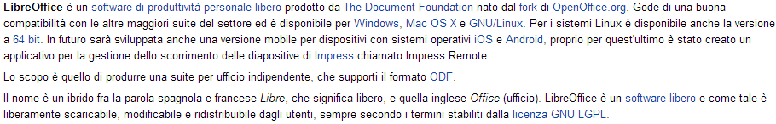Un copia e incolla brutale da Wikipedia
Come si vede, ad essere incollato non è solo il contenuto ma anche la formattazione dello stesso con tanto di link vari che palesano l'origine del copia e incolla. Ripetute operazioni di copia e incolla fatte con tale approccio da fonti diverse produrranno un documento finale che definire disordinato risulterebbe di apprezzamento.

Per ovviare a tali problemi esiste in Writer una soluzione semplice ed efficace: Incolla speciale. Con tale comando, infatti, è possibile specificare che al testo destinazione non deve essere applicato nessun tipo di formattazione in modo da far sì che lo stile del testo sia quello predefinito della sezione in cui andremo ad incollare il testo stesso. Per ottenere tale risultato è sufficiente, dopo aver effettuato la copia dal documento di partenza, selezionare la voce di menu “Modifica – Incolla speciale”.

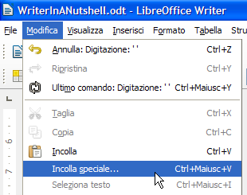

e nella finestra di dialogo presentata a video scegliere la voce “Testo non formattato”

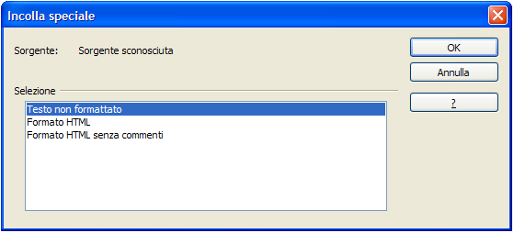
come appunto mostrato in figura.

I numeri di pagina
Uno dei primi elementi che permettono di realizzare un documento professionale è sicuramente l'inserimento dei numeri di pagina. E' scontato che tali numeri non debbano essere inseriti manualmente; al contrario, una volta deciso dove collocarli sarà Writer stesso ad aggiornali man mano che produrremo nuove pagine per il nostro documento.
Il “dove” collocarli presenta ovviamente due possibilità: nella parte superiore della pagina, nota come intestazione, oppure in fondo alla pagina, posizione nota come piè di pagina.
Tali due posizioni devono essere esplicitamente inserite; supponendo di voler gestire i numeri di pagina nel fondo della pagina dovremo innanzitutto inserire il piè di pagina come mostrato in figura, agendo appunto sul menu “Inserisci” e selezionando la voce “Predefinito” dell'elemento “Piè di pagina”.

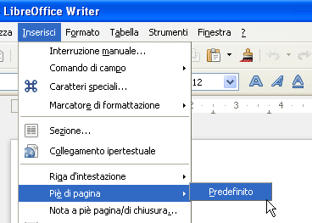

Il cursore si posterà in automatico nella nuova sezione Piè di pagina.

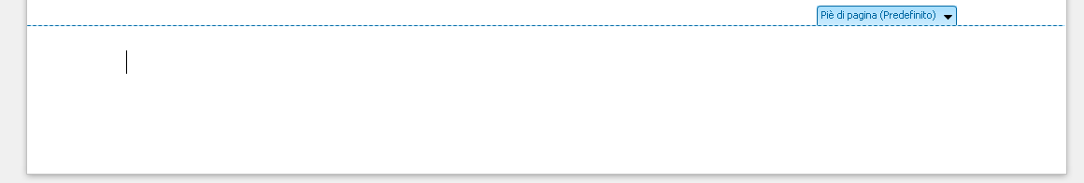
A questo punto sarà sufficiente cliccare menu “Inserisci” e scegliere la voce “Comando di campo – Numero di pagina”.

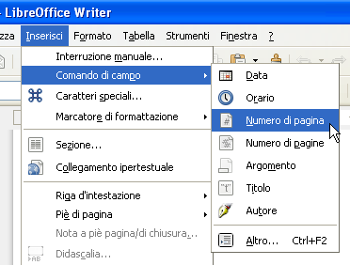
Il Writer visualizzerà immediatamente il numero di pagina come richiesto.

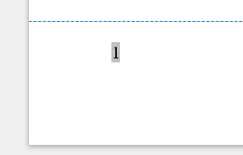
Da notare il fatto che tale numero, che ovviamente sarà diverso per ogni singola pagina, viene visualizzato in un riquadro grigio; ciò serve ad indicare il fatto che l'elemento è un campo e non un semplice pezzo di testo.

La posizione predefinita del numero di pagina è a sinistra; è possibile modificare tale posizione imponendo come nuova posizione un allineamento a destra oppure al centro semplicemente utilizzando gli appositi comandi di formattazione del testo visti in precedenza.

E' inoltre possibile inserire, accanto al singolo numero di pagina, il totale delle pagine del documento selezionando la voce “Inserisci – comando di campo – Numero di pagine ”. Ottenendo un risultato simile a quello mostrato nella seguente figura.
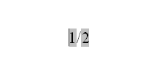

Interruzioni di pagina
In un qualsiasi documento di testo, lavorando su di una specifica pagina capita abbastanza spesso che si voglia “saltare” su di una pagina successiva senza completarla fino in fondo. Un esempio classico può essere quello relativo alla necessità di iniziare un nuovo capitolo; in questo caso, è più che normale che si voglia iniziare il capitolo su di una nuova pagina.
Una pratica, del tutto sconsigliata ma troppo spesso applicata, è quella che vede l'inserimento di una serie di “Invio”, e quindi di righe vuote, fino a raggiungere la nuova pagina. Una tale soluzione comporta una pessima gestione delle pagine e dei contenuti: pensate a quello che succede se ad un certo punto siete costretti ad aggiungere qualche riga di testo in una qualsiasi posizione precedente a quella in cui avete inserito le righe vuote. Tutto il testo scorrerà in avanti facendo sì che il nuovo capitolo di cui parlavamo in precedenza non sarà più collocato ad inizio pagina ma verrà scalzato del numero di righe appena inserite. Per ovviare a tali inconvenienti esiste una soluzione semplice ed efficace: le interruzioni di pagina.
Una interruzione di pagina costringe la riga sulla quale viene applicata ad essere sempre all'inizio di una nuova pagina. Per inserire tale interruzione cliccare sul menu “Inserisci” e scegliere la voce “Interruzione manuale”.

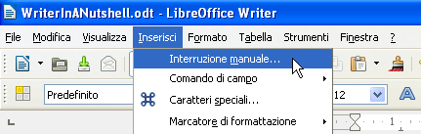

A questo punto è sarà sufficiente confermare come tipo “Interruzione di pagina” e quindi cliccare sul bottone “OK”.

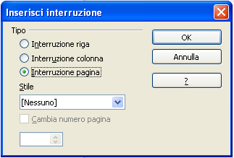

Le immagini
Il testo è senza ombra di dubbio un elemento imprescindibile della comunicazione ma la forza di un'immagine, si dice giustamente, vale più di mille parole. Fortunatamente l'inserimento di tale elemento grafico all'interno di un documento Writer è estremamente semplice.
Voglio comunque mettervi in guardia rispetto ad un errore molto comune che consiste nel copia e incolla di un'immagine da un sito web verso il nostro documento finale. Una tale operazione può di norma comportare il fatto che l'inserimento dell'immagine avviene come semplice collegamento e non si realizza una reale incorporazione dell'immagine stessa. Ciò comporta che l'immagine potrebbe non essere visualizzata nel documento nel momento in cui non è presente una connessione ad Internet.
Per evitare tali problemi è sufficiente inserire l'immagine dopo averla salvata come file sul nostro disco fisso. A quel punto potremo agire sul menu “Inserisci” selezionando la voce “Immagine – Da file”.

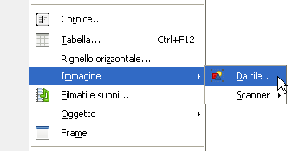

Stili e indici
Uno degli elementi più importanti relativi all'aspetto professionale di un documento è sicuramente l'omogeneità della formattazione dei contenuti; con tale affermazione mi riferisco al fatto che il titoli dei capitoli, i vari titoli dei paragrafi, le note e tanti altri elementi che si ripetono all'interno di un documento devono avere le stesse caratteristiche in merito al tipo di carattere, alla dimensione, alla spaziatura tra le righe e così via.
Impostare tale caratteristiche in maniera manuale sui singoli elementi può essere un'esperienza tediosa e snervante. Uno degli aspetti da considerare, ad esempio, è il lavoro enorme che si deve fare nel momento in cui, dopo aver già redatto una buona parte del documento si decide di modificare una delle caratteristiche del testo di uno o più elementi di cui vi dicevo prima (nomi capitoli,, paragrafi, ecc.)
Per ovviare a tutta questa serie di problemi e inefficienze varie si può ricorrere all'uso degli stili.
Gli stili sono degli insiemi di caratteristiche di un testo con un nome ad essi associati che possono essere applicati ad una data selezione di testo.

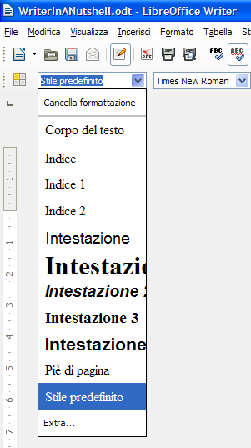
La figura mostra il menu a discesa utilizzabile per applicare ad un testo selezionato uno stile specifico.
Ovviamente è possibile creare dei propri stili personalizzati ma è anche naturale utilizzare gli stile predefiniti messi a disposizione dal Writer.
Nel caso in cui si volesse togliere da un data sezione di testo le caratteristiche di formattazione impostate è sufficiente cliccare, nel menu degli stili, sulla voce “Cancella formattazione”.

Tra i vari stili predefiniti ve ne sono alcuni di grande importanza: le intestazioni.
Tali stili: Intestazione 1, Intestazione 2, Intestazione 3 si usano di norma rispettivamente per il titolo dei capitoli, dei paragrafi e dei sotto paragrafi.
Essi consentono di impostare il “livello di importanza” di questi elementi all'interno del documento. Ma non solo! Queste informazioni di intestazione sono fondamentali per l'inserimento dell'indice.
Un indice infatti deve riportare il nome dei capitoli, dei paragrafi e dei sotto paragrafi corredati da numeri di pagina. Realizzare e tenere aggiornato tale elenco in maniera manuale può essere abbastanza ostico. Anche in questo caso il Writer ci viene incontro per aiutarci ad automatizzare tale tipo di operazione.
E' sufficiente impostare sui nomi di questi elementi gli stili giusti: ad esempio, come già detto, Intestazione 1 per il titolo dei capitoli, Intestazione 2 per il titolo dei paragrafi e Intestazione 3 per il titolo dei sotto paragrafi. A questo punto sarà sufficiente posizionarsi nel punto in cui vorremo inserire il nostro indice e scegliere la voce “Inserisci – Indici – Indici”.

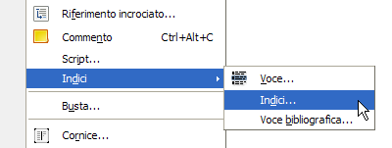

Writer mostrerà una finestra di dialogo nella quale inserire tutta una serie di impostazioni. Per un indice generale sarà sufficiente accettare le impostazioni predefinite, cliccare su OK e godersi un impeccabile indice del nostro documento.
Se qualcosa non dovesse essere visualizzata così come ci aspettavamo è probabile che si sia commesso qualche errore nel non impostare in maniera corretta gli stili di intestazione sui nomi degli elementi che vogliamo vengano riportati all'interno dell'indice.

Per aggiornare l'indice in base a successive modifiche che si vanno ad apportare al documento è possibile agire con il tasto destro del mouse all'interno dell'indice e selezionare la voce “Aggiorna indice /tabella”

